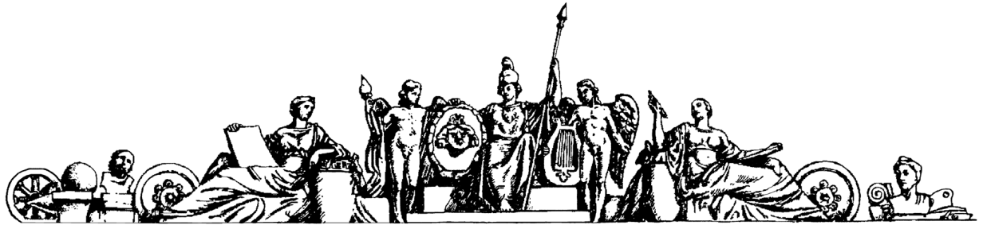**Министерство образования Российской Федерации**

**МОСКОВСКИЙ ГОСУДАРСТВЕННЫЙ ТЕХНИЧЕСКИЙ УНИВЕРСИТЕТ**

**им. Н.Э. БАУМАНА**

Факультет: Информатика и системы управления

Кафедра: Системы автоматического управления (ИУ1)

**ЛАБОРАТОРНАЯ РАБОТА № 3**

«Определение запасов устойчивости систем на основе частотного критерия Найквиста»

**Преподаватель:**

Задорожная Н.М.

**Студент**:

Веденеев А.А.

Группа ИУ8-42

Вариант №4

Москва 2022

**ЦЕЛЬ РАБОТЫ**

Научиться определять запасы устойчивости линейных систем по модулю и по фазе с помощью критерия Найквиста и диаграмм Боде.

**ПОРЯДОК ВЫПОЛНЕНИЯ РАБОТЫ**

1. Получить передаточные функции разомкнутой и замкнутой систем

2. Построить график годографа Найквиста АФЧХ разомкнутой системы как функцию частоты и определить запасы устойчивости. Для проверки построить годограф АФЧХ при помощи встроенной функции nyquist.

3. Построить логарифмические частотные характеристики (диаграмму Боде) разомкнутой системы и определить запасы устойчивости.

4. Сделать выводы о способах определения запасов устойчивости по годографу Найквиста и по диаграмме Боде, сравнить результаты.

**ИСХОДНЫЕ ДАННЫЕ**

Т1=0,7

К1=1,6

Начальные условия: Т = 0,1, К= 1.

**Структурная схема линейной САУ**

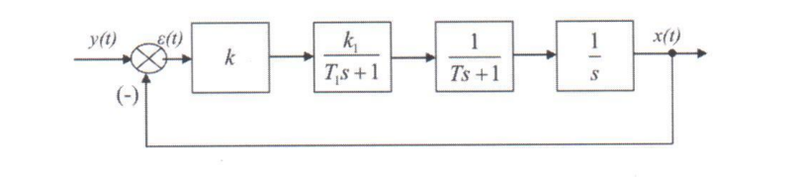

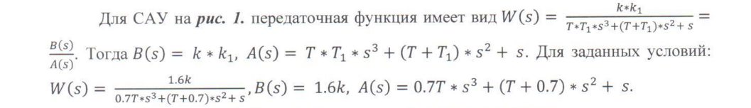

**ХОД РАБОТЫ**

1. Функция разомкнутой системы: $W_{p}\left(S\right)= \frac{KK_{1}}{TT_{1}S^{3}+\left(T+T_{1}\right)S^{2}+S}$

Функция замкнутой системы: $Ф\left(S\right)= \frac{KK_{1}}{TT_{1}S^{3}+\left(T+T_{1}\right)S^{2}+S+KK_{1}}$

1. Определение запасов устойчивости по амплитуде с помощью графика АФЧХ

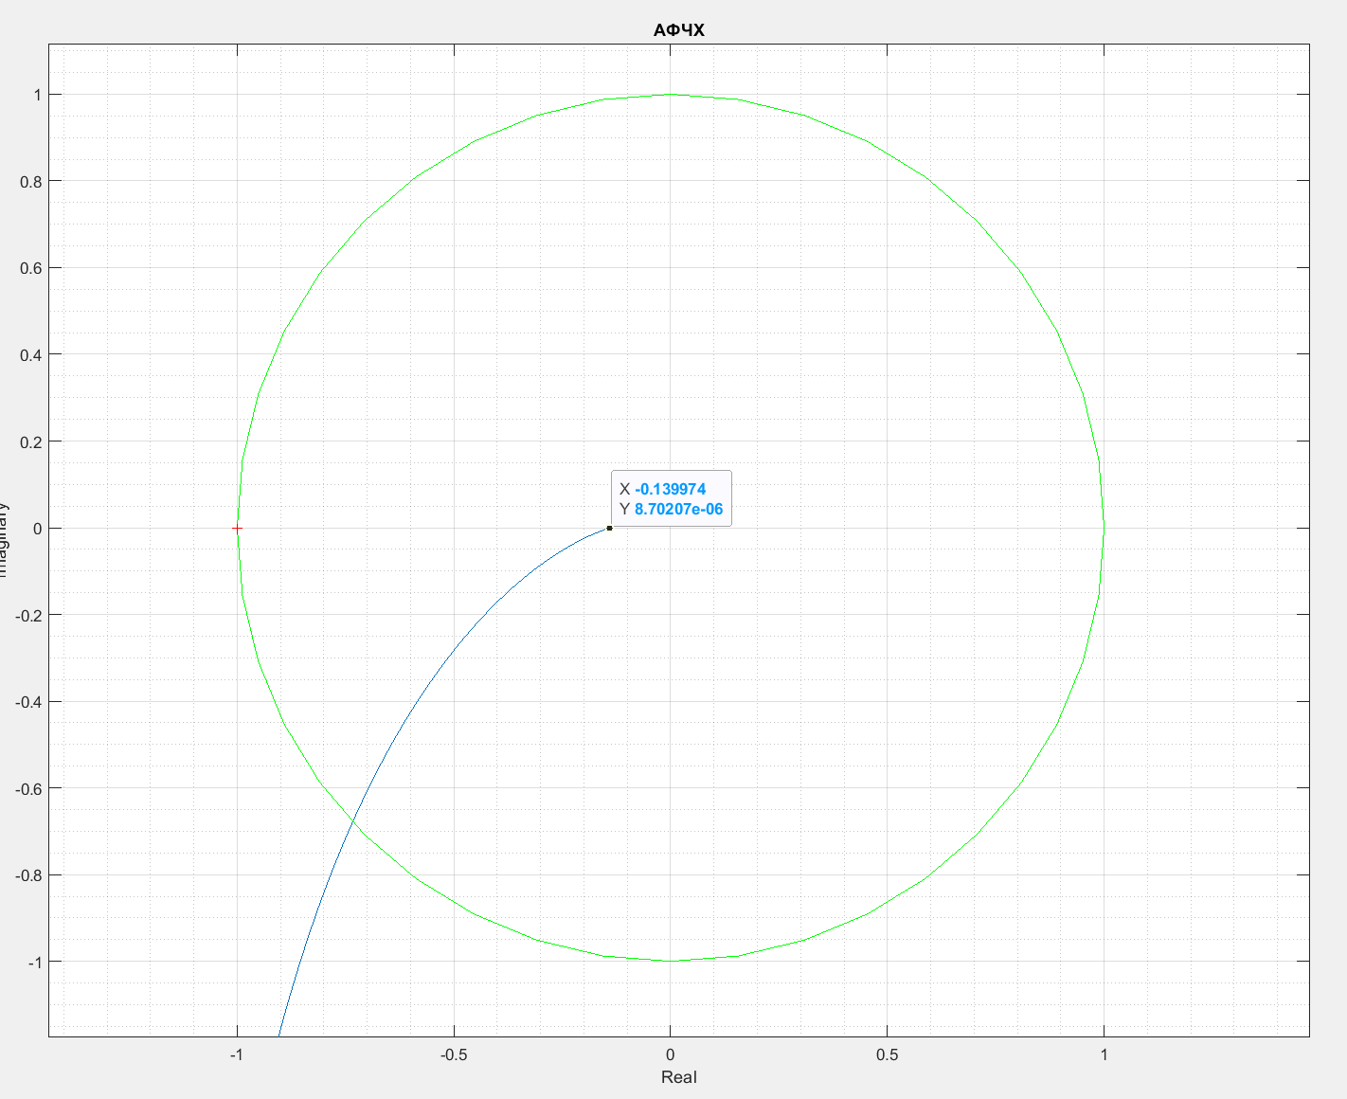

Запас устойчивости h = |20*lg(0,14)| = 17,1

1. Определение запасов устойчивости по фазе с помощью графика АФЧХ

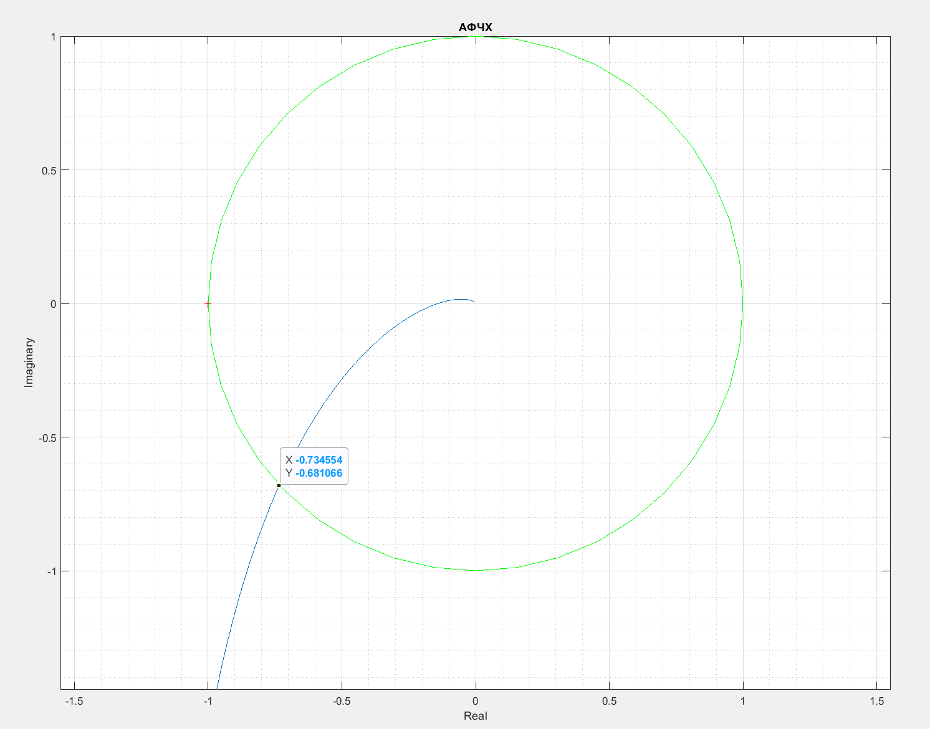

Запас устойчивости ᵠ = arctg(0,68/0,73) = 42,97ᵒ

1. Проверка с помощью встроенной функции nyquist()

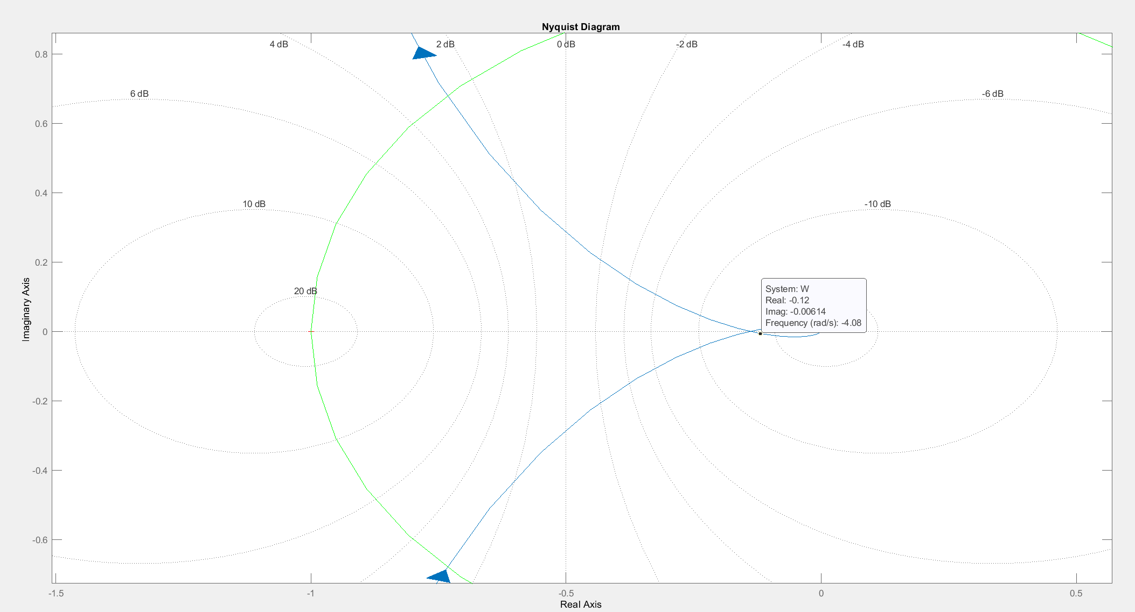

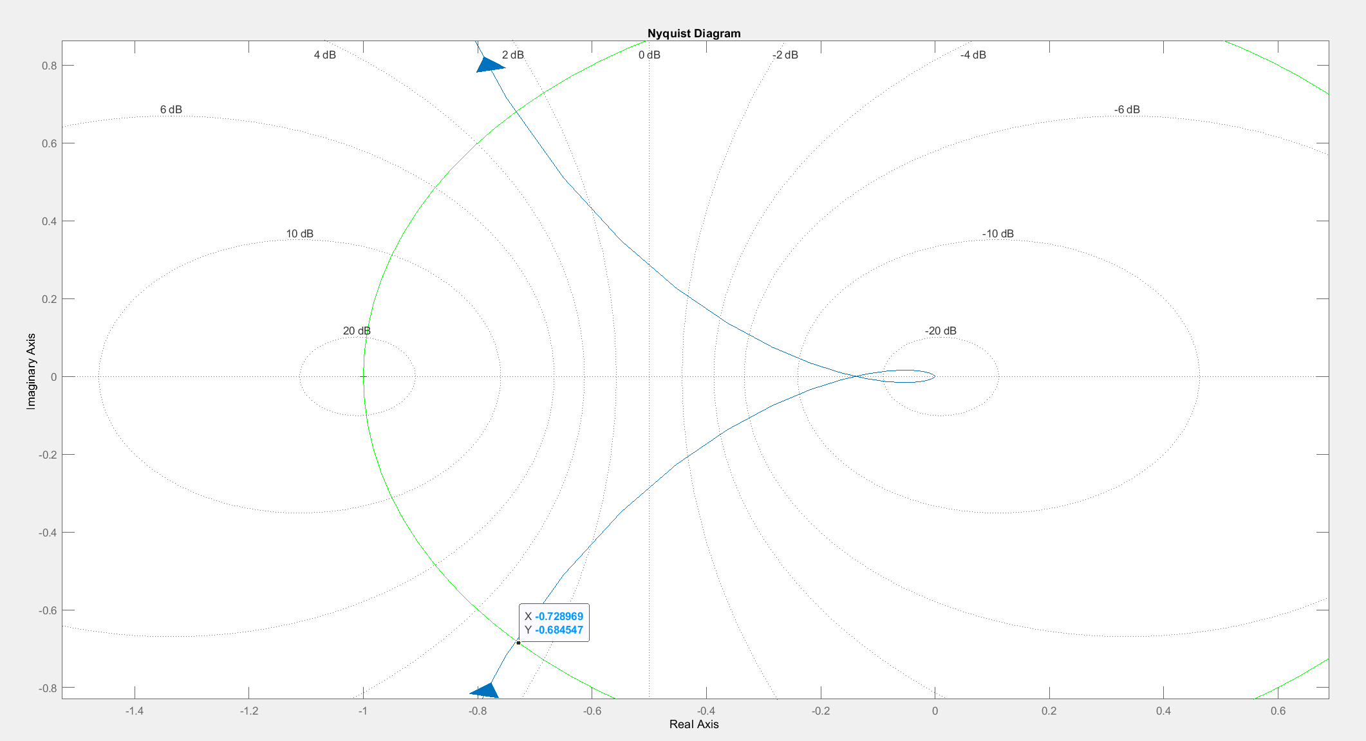

1. Проверка с помощью ЛАФЧХ

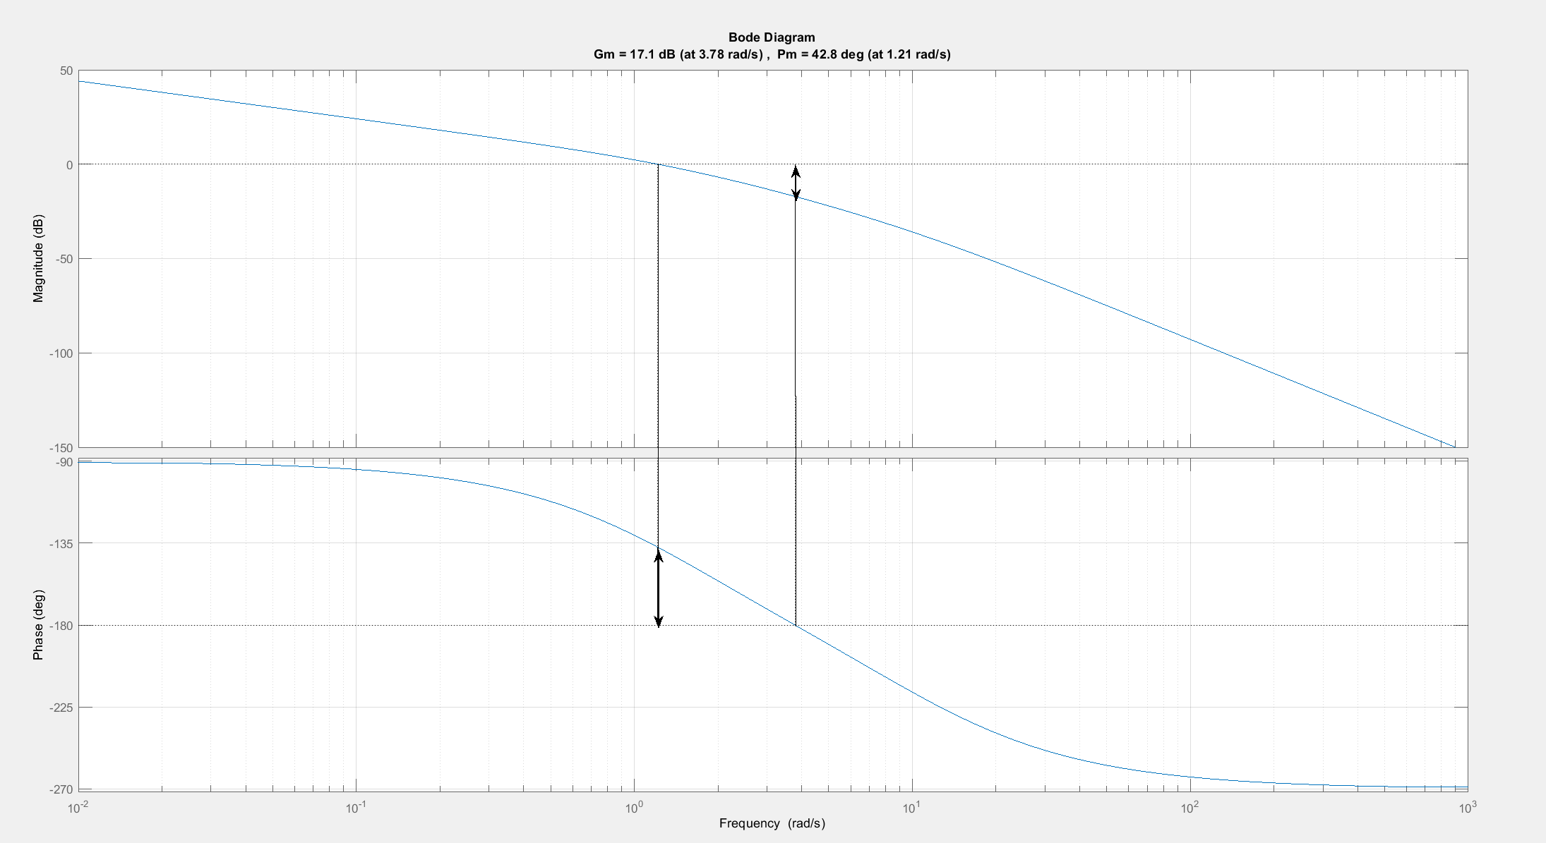

**ЛИСТИНГИ**

1. Исходные данные

T1 = 0.7;

K1 = 1.6;

K = 1;

T = 0.1;

B = [K*K1];

A = [(T1*T), (T+T1), 1, 0];

W = tf(B, A);

1. Построение АФЧХ

r = 1;

a = 0;

b = 0;

theta = 0:pi/50:2*pi;

x = a+r*cos(theta);

y = b+r*sin(theta);

w=0.8:0.01:15;

GM=freqs(B, A, w);

U=real(GM);

V=imag(GM);

plot(U,V);

hold on

plot(x,y,'g-')

plot(-1,0,'r+');

title('ÀÔ×Õ')

xlabel('Real')

ylabel('Imaginary')

grid minor

grid on

axis equal

hold off

1. Построение годографа Найквиста

nyquist(W);

hold on

plot(x,y,'g-')

axis equal;

grid on;

grid minor;

hold off;

1. Построение диаграмм Боде

margin(W);

grid on;

grid minor;

**ВЫВОДЫ**

Годограф Найквиста и метод ЛАФЧХ позволяют определить устойчивость системы и запасы устойчивости. При использовании обоих методов получился одинаковый результат.